Math 10 (NRF) AN4 – Les Polynômes –PRATIQUE Nom : __________________
- Identifiez les polynômes suivants par monôme, binôme ou trinôme.
  - 5x +2 b. xy c. 2x² + 5x - 2 d. 4x + 5x²y – 2x

- Un étudiant a eu 4ab + 1 + 2c – 3a²b³ – 8a²b pour sa réponse. En quel ordre devrait-il écrire sa réponse finale?

- Détermine chaque produit à l’aide des carreaux algébriques. Dessine les carreaux.
  - (b + 2)(b + 5) b. (k – 4)(k + 3)

- Détermine chaque produit à l’aide du modèle rectangulaire.
  - (m + 5)(m + 8) b. (y – 9)(y + 3)

- Détermine chaque produit en utilisant FOIL / PEID.

  - (x + 3)(x + 7) b. (2h + 2)(h – 7) c. (11 – b)(2 – b)

d. (m – 9)(m + 9) e. (n – 3)(n – 10) f. (2x – 9)(4x + 5)

- Détermine chaque produit en utilisant la stratégie de ton choix.

a. (m – 5)(m – 1) b. (b + 3)(2b – 2)

c. (x + 10)(x + 3) d. (2a - 8)(a + 7)

- Trouve les erreurs dans chaque développement, corrige-les et écris la bonne réponse.
- Complète les multiplications dessous.

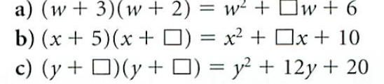

- Utilise ta connaissance de la multiplication des binômes (utilise un des stratégies) pour résoudre ces multiplications à deux chiffres. Montre ton travail et la réponse finale.

  - 23 x 34 b. 42 x 65

- Pour chaque ensemble de carreaux algébriques, écris le polynôme représenté et indique ses facteurs :
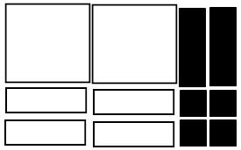
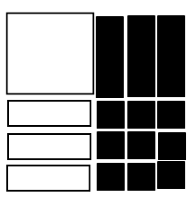
  - b.

produit : _________________________ produit : _________________________
facteurs : ________________________ facteurs : ________________________
- Décompose chaque binôme en facteurs à l’aide de carreaux algébriques. Dessine les carreaux que tu utilises.

  - 6x + 12 b. 2x² – x – 6 c. 4x² + 12x + 8
Dessin : Dessin : Dessin :

Facteurs : ____________________ Facteurs : ____________________ Facteurs : ____________________

